6
――――――――――――――――――――――――――――
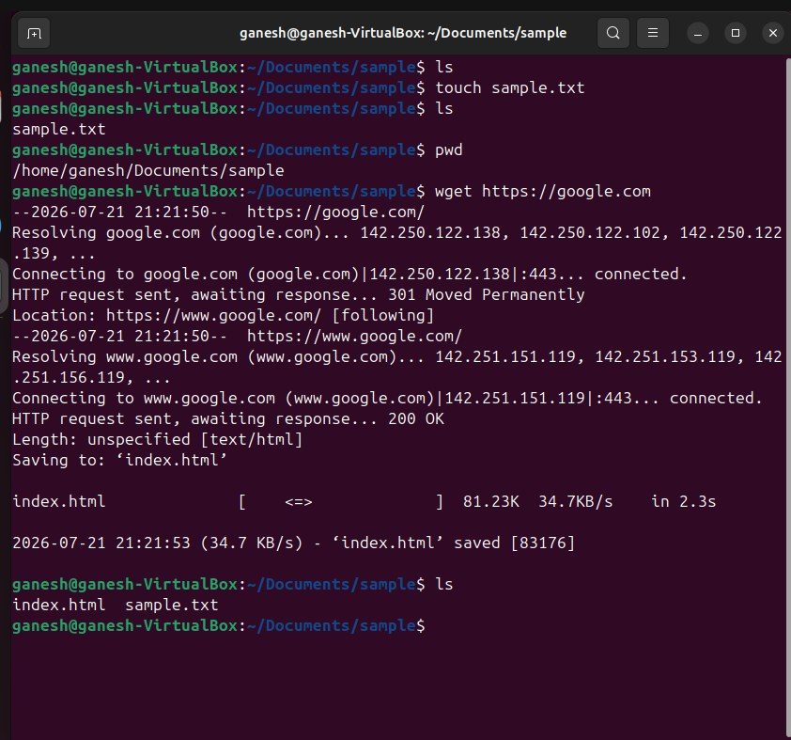
Figure 1

